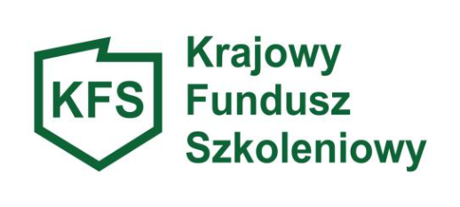
Załącznik nr 11

Oświadczenie pracodawcy o spełnieniu priorytetu nr 12:
Wsparcie rozwoju umiejętności i kwalifikacji osób z niskim wykształceniem.

Nazwa Pracodawcy .................................................................................
adres .....................................................................................................

Oświadczam, że osoby wskazane we Wniosku, które mają zostać objęte działaniami finansowymi z udziałem środków z Rezerwy KFS w ramach Priorytetu nr 12, posiadają niskie wykształcenie tj. nie posiadają świadectwa dojrzałości, w tym nie ukończyły szkoły na jakimkolwiek poziomie.

....................................
/pieczątka i podpis pracodawcy
lub osoby upoważnionej do reprezentowania pracodawcy/

